Dzień Dobry.
W związku z wprowadzeniem zajęć edukacyjnych na odległość informuję o konieczności posiadania skrzynki email. W przypadku nie posiadania skrzynki email należy założyć konto na jednym z ogólnodostępnych i darmowych serwisów.
W razie wątpliwości poniżej zamieszczam przykładowe linki z filmami instruktażowymi:
- https://www.youtube.com/watch?v=1iDML07U3-Q
- konto na serwisie onet.pl: https://www.youtube.com/watch?v=S18yWVvaQT0
- konto na serwisie gmail.com: https://www.youtube.com/watch?v=EQasPNBzmKg
- konto na serwisie wp.pl: https://www.youtube.com/watch?v=GncqiTx_NZE
Przypominam także, że w podręczniku do klasy 7 na str. 24 znajduje się opis tworzenia konta pocztowego Gmail dostępnego w usłudze Google.
Wszyscy uczniowie powinni podać swoje adresy email do wiadomości nauczycieli.
Kilka porad w ramach przypomnienia.
- Chcąc zrobić – zrobić zrzut ekranu korzystamy z klawisza „prt sc” (w górnej, prawej części klawiatury). Po kliknięciu tego klawisza, obraz z ekranu monitora znajduje się w pamięci, a następnie wklejamy go tak jak każdą inną grafikę. Jeżeli potrzebny jest nam tylko fragment ekranu, obraz przycinamy. Np.
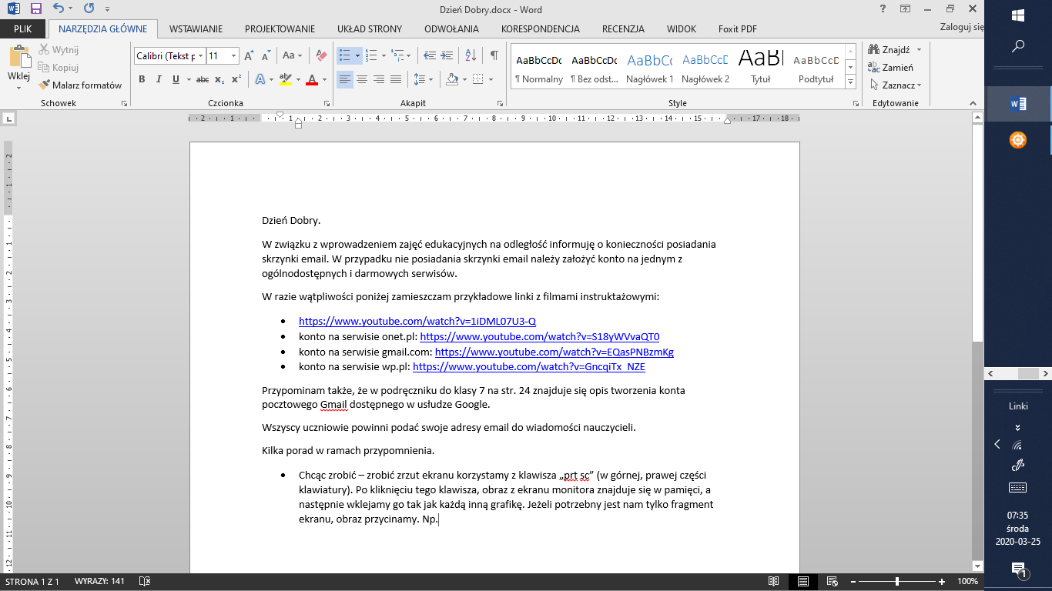To jest zrzut ekranu, który przed chwilą zrobiłam.
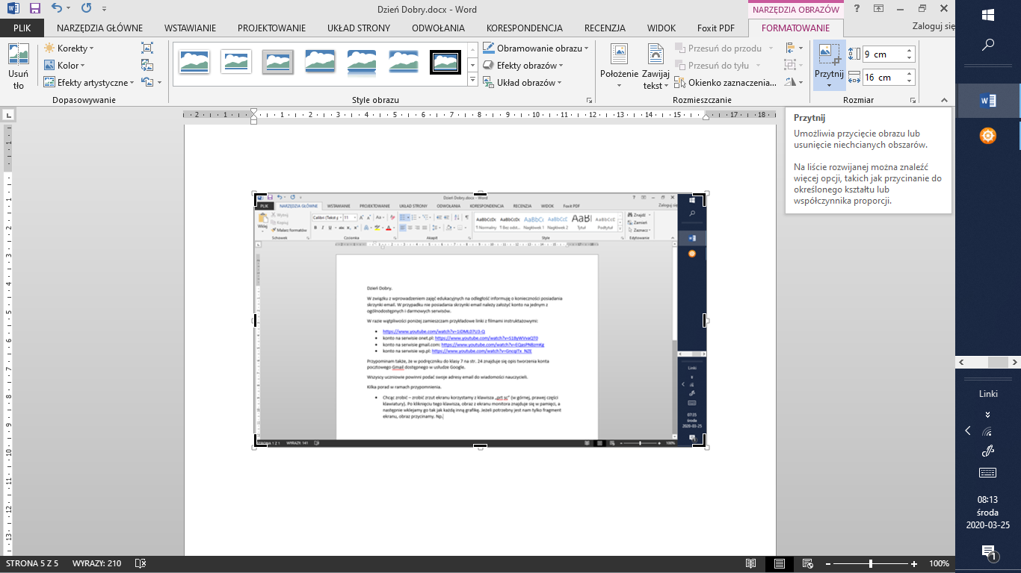
Jeżeli chcemy zrzut przyciać zaznaczamy grafikę, klikamy w zakładkę „narzedzia grafiki”, która się pojawia po kliknięciu grafiki , a następnie klikamy w ikonkę „przytnij” w po prawej stronie menu (w niebieskim polu).
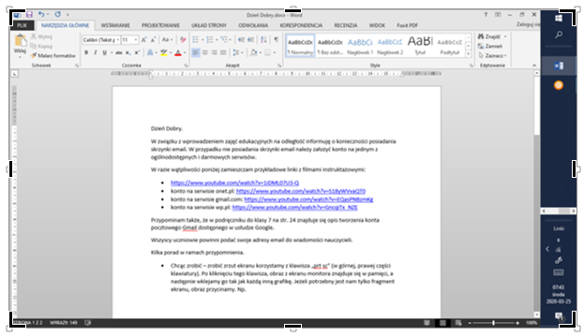
Zwróćcie uwagę, że po kliknięciu ikonki przytnij, na brzegach grafiki (w narożnikach i na środku każdego boku pojawiły się zaznaczone miejsca, w których możecie umieścić kursor, przycisnać lewy przycisk myszy i delikatnie przeciagnąć do miejsca w którym chcecie grafikę przyciać.

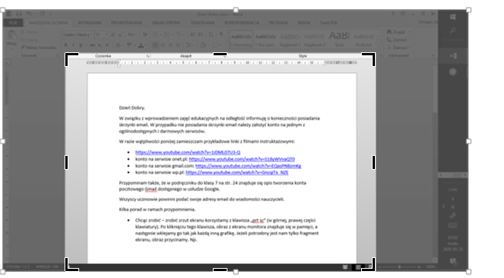
Będzie to wyglądało tak.

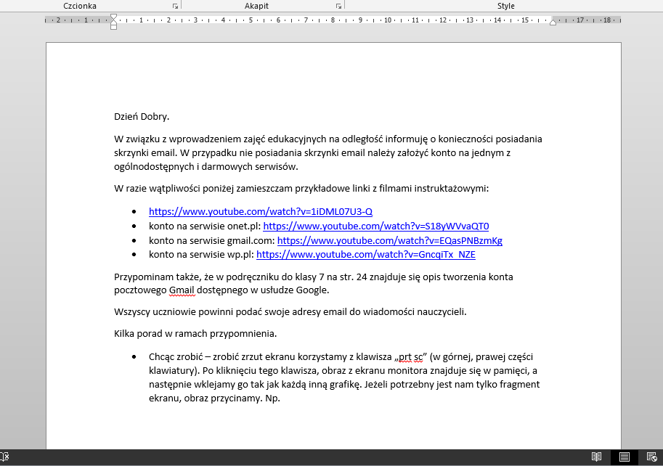
A po odkliknięciu tak.

- Chcąc przesłać plik ze swoją pracą na pocztę nauczyciela musimy ten plik najpierw zapisać. W tym celu klikamy z zakładkę „plik” (lewy górny róg), następnie wybieramy „zapisz jako”, pamiętamy o nazwaniu naszego dokumentu i okresleniu gdzie chcemy go zapisać. Najlepiej na pulpicie, w folderze nazwanym naszym imieniem (będzie wtedy łatwo dostępny).

- Następnie musimy na poczcie elektronicznej wybrać: „nowa wiadomość”, „napisz wiadomość”, „napisz”, w zależności od rodzaju poczty polecenie może brzmieć nieco inaczej, ale zawsze sugeruje utworzenie nowej wiadomości.
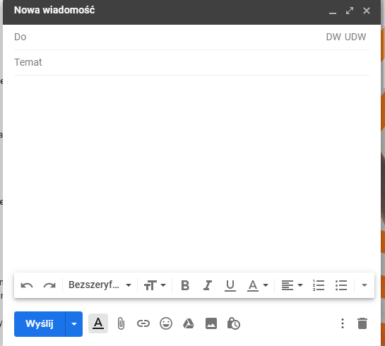
Tak to wygląda na poczcie Gmail.

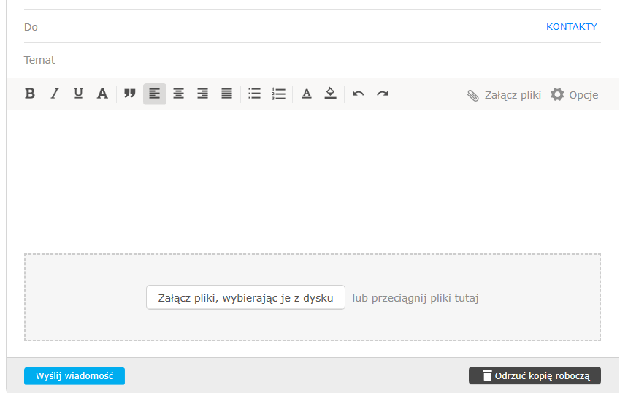
Tak na wp.pl

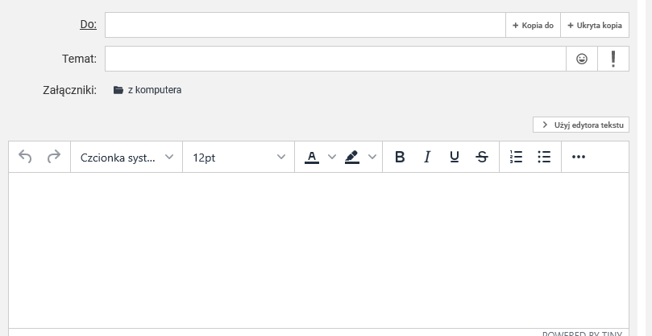
A tak na op.pl

Na innych pocztach może wyglądac trochę inaczej, ale komunikaty są czytelne.

- Żeby przesłać plik, musimy go dołączyć do naszej wiadomości przesyłanej pocztą elektroniczną. Znowu wyglada to nieco różnie na różnych kontach pocztowych, ale zawsze jest dość czytelne. Może brzmieć „załąć plik”, ale może to też być sama ikonka „spinacza”.
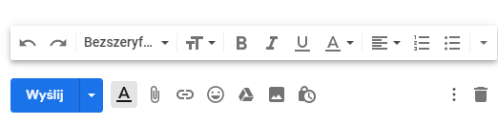

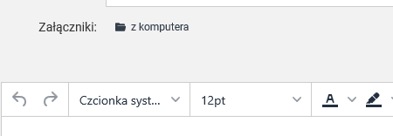

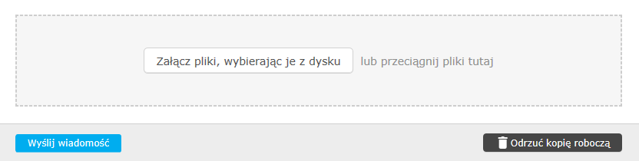

- Wysyłając wiadomość do nauczyciela należy pamiętać aby wpicać temat pracy. Pamiętajcie, ze nie jest to prywatna wiadomość między Wami, a Waszymi kolegami i koleżankami. Nie zapominajcie też napisać swojego imienia i nazwiska oraz klasy, zwłaszcza jeżeli tych danych nie ma w adresie email (wtedy najlepiej dopisać to do tematu poczty). Ułatwi to pracę nauczycielom, którzy otrzymają wiele prac.
- Teraz ostatnia czynność, należy kliknąć „wyślij” lub „wyslij wiadomość”
- I jeszcze jedna praktyczna wiadomość. Proszę nie usuwać od razu wysłanej pracy, kopię proszę zostawićna swojej poczcie, lub w folderze z pracami. Tak na wszelki wypadek.
- Przypominam jeszcze o zasadach bezpieczeństwa. Nie udostepniamy hasła do swojego konta.
Katarzyna Krasnodębska
P.S. Podaję adres swojej poczty email, na który później będzie można przesyłać prace.
k.kras.elearning@gmail.com

